Коллекция короткометражных документальных фильмов о финно-угорских народах

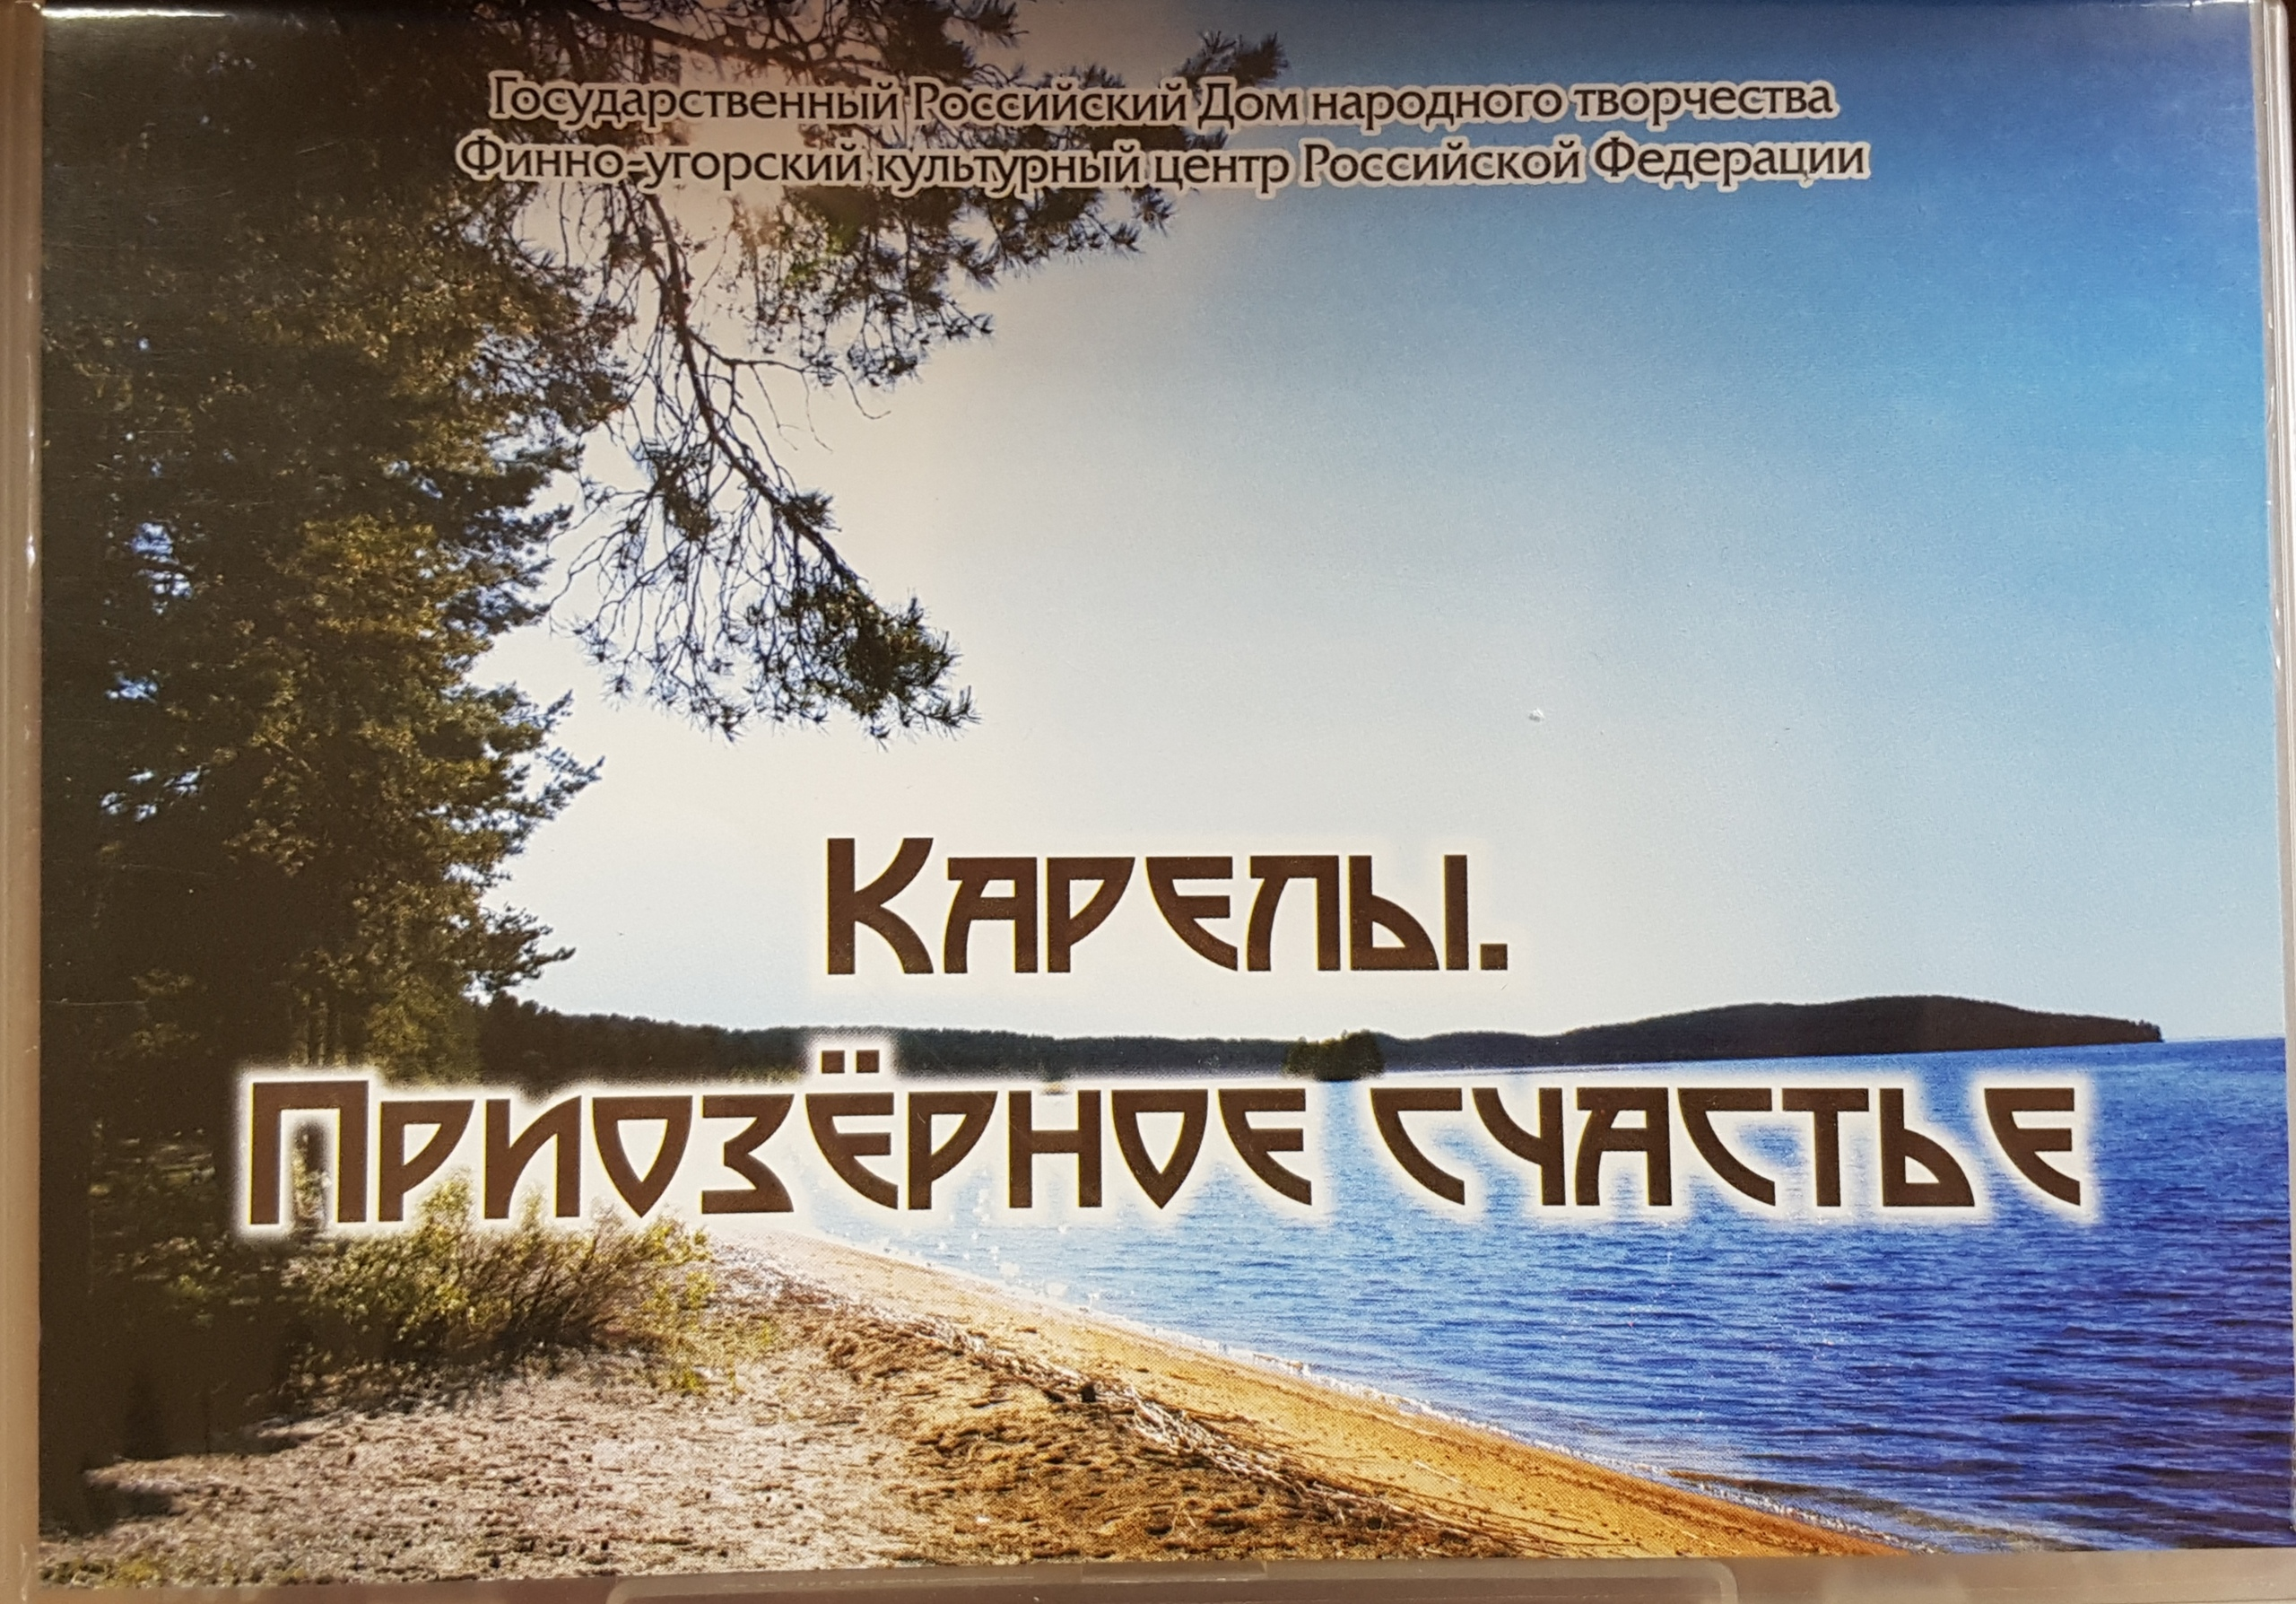1. Карелы. Приозёрное счастье [Электронный ресурс] / Государственный Российский Дом народного творчества, Финно-угорский культурный центр Российской Федерации; авт. сцен. Анна Баженова; реж. и опер. Олег Митюшёв; текст читает Андрей Стакионис. – [Б. г.]: Филиал ГРДНТ «Финно-угорский культурный центр Российской Федерации», 2012. – 1 эл. опт. диск (DVD-DV): цв.; зв. – Загл. с этикетки диска.
Фильм филиала ГРДНТ «Финно-угорский культурный центр Российской Федерации. Создан по итогам съёмочной экспедиции в Республике Карелия, проходившей в июне 2011 года. Съёмки состоялись в Пряжинском и Олонецком районах республики.
Самобытная культура карел тесно связана с водой, с многочисленными озёрами, на берегах которых стоят поселения. Рыболовство – один из самых популярных в Карелии традиционных промыслов. Заядлый рыбак Александр Савельев делится своими секретами и знакомит с рыбацкими снастями, распространёнными в регионе.
Особое внимание в фильме уделено деревне Кинерма. Это уникальный комплексный памятник народного деревянного зодчества карел-ливвиком. Здесь размещена старинная часовня Смоленской Богоматери, с которой связано немало чудесных легенд и преданий. Ранее Кинерма была многолюдным поселением, а сейчас остались 17 домов. Реставрацией древних построек занимается «хозяйка» Кинермы Надежда Калмыкова.
Старожилы деревень помнят народные песни, берегут старинные костюмы и любят готовить традиционные пироги – калитки. В этих простых житейских радостях, в сохранении родной культуры и языка – счастье народа карельского…

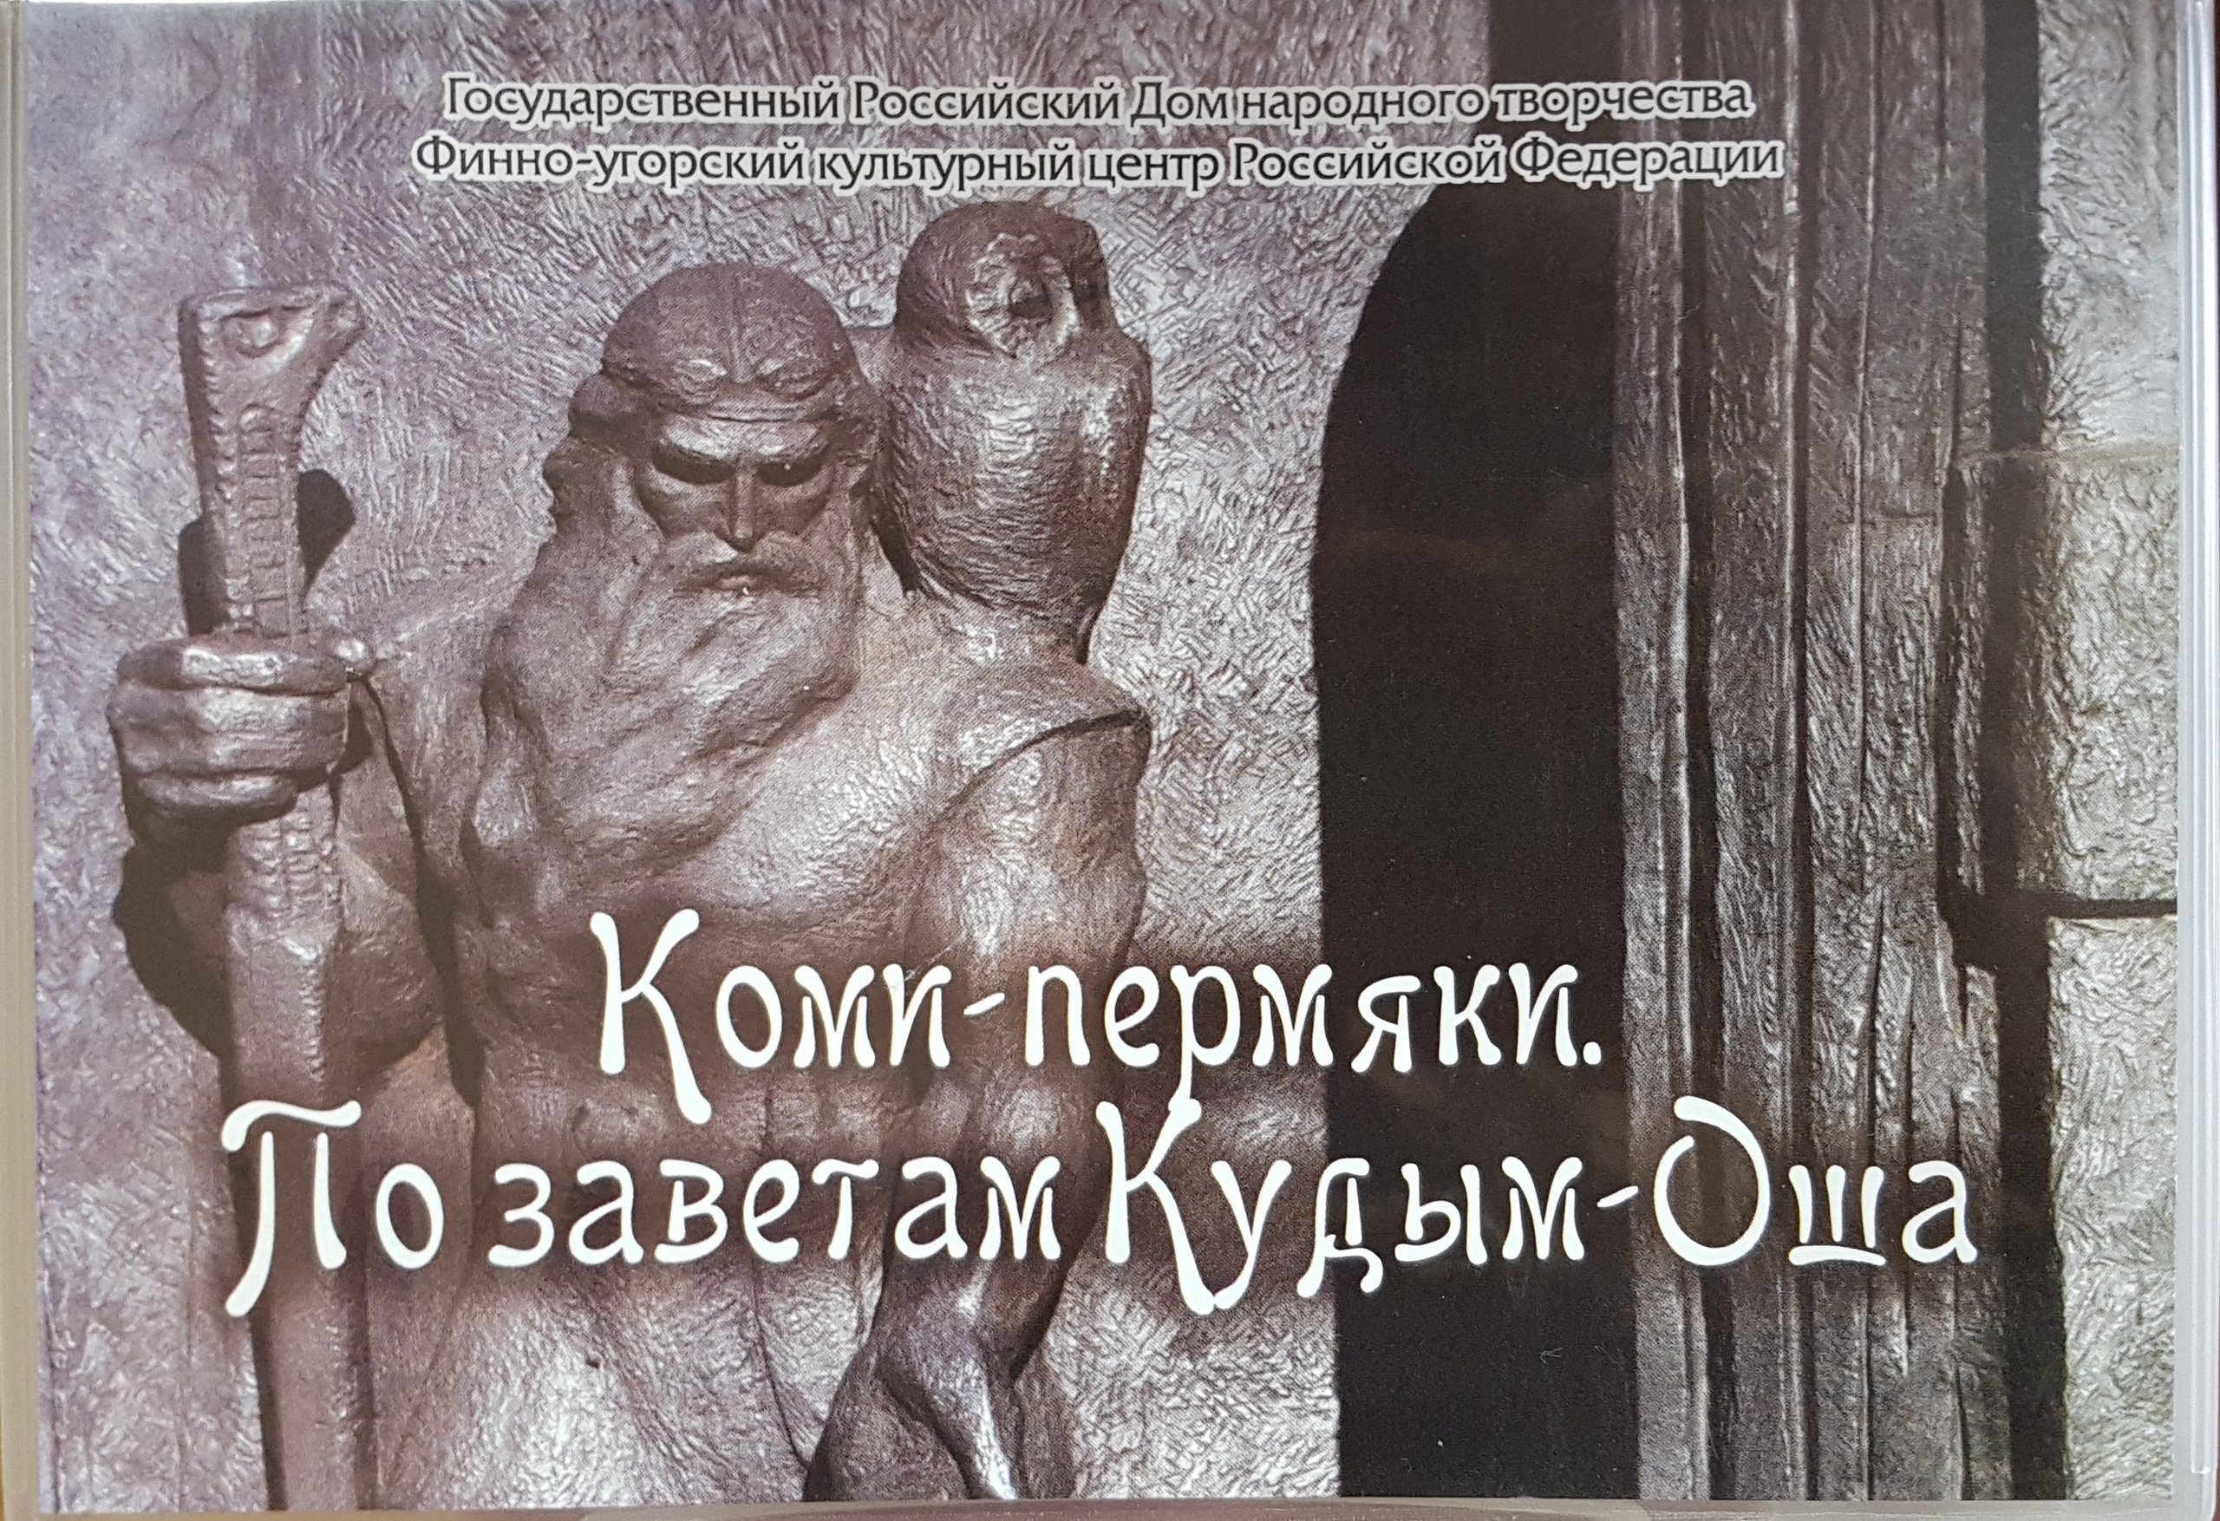2. Коми–пермяки. По заветам Кудым-Оша [Электронный ресурс] / Государственный Российский Дом народного творчества, Финно-угорский культурный центр Российской Федерации; авт. сцен. Анна Баженова; реж. и опер. Олег Митюшёв; текст читает Андрей Стакионис. – [Б. г.]: Филиал ГРДНТ «Финно-угорский культурный центр Российской Федерации», 2012. – 1 эл. опт. диск (DVD-DV): цв.; зв. – Загл. с этикетки диска.
Фильм филиала ГРДНТ «Финно-угорский культурный центр Российской Федерации. Создан по итогам съёмочной экспедиции вКоми-Пермяцком округе Пермского края, проходившей в июле 2011 года. Съёмки состоялись в Юсьвинском, Кудымкарском, Кочевском районах и Кудымкаре.
Фильм повествует о языческих верованиях коми-пермяцкого народа, дошедших до наших дней. В сюжет вошли обрядовые сцены, воспроизводящие обычаи народного летнего календаря. В Кочевском районе округа воссоздали старинный обряд Турун вежан лун (День смены травы) и представили его съёмочной группе.
Вера в сверхъестественное породила особое мировоззрение. Своеобразное представление о сотворении мира отражается в пермском зверином стиле. И в наши дни при изготовлении различных предметов быта и в рукоделиии коми-пермяки с особым почитанием используют изображения древних тотемов: медведя, лося, коня, утки, лебедя. Предметы пермского звериного стиля, амулеты-обереги до сих пор находят в древних могилниках и на городищах. В фильме звучат легенды, связанные с известными городищами Курегкар и Изъюр.
Главный герой коми-пермяцких сказаний – Кудым-Ош – завещал своему народу жить мирно и соблюдать древние традиции. Пока звучит родная речь, пока слышны старинные песни и жива вера в силы природы – оберегает свой народ Кудым-Ош.

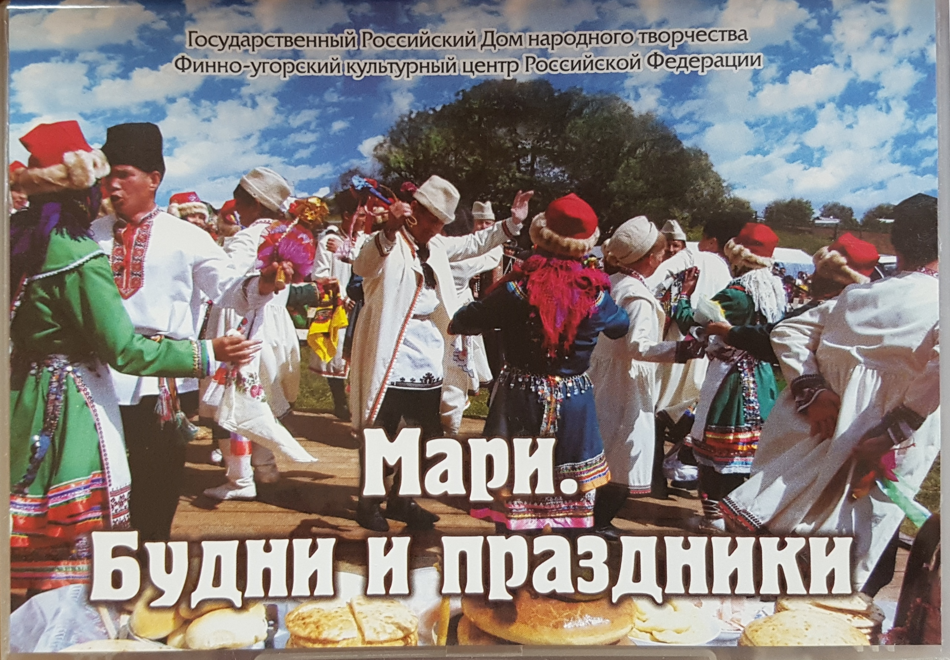3. Мари. Будни и праздники [Электронный ресурс] / Государственный Российский Дом народного творчества, Финно-угорский культурный центр Российской Федерации; авт. сцен. Анна Баженова; реж. и опер. Олег Митюшёв; текст читает Андрей Стакионис. – [Б. г.]: Филиал ГРДНТ «Финно-угорский культурный центр Российской Федерации», 2012. – 1 эл. опт. диск (DVD-DV): цв.; зв. – Загл. с этикетки диска.

Фильм филиала ГРДНТ «Финно-угорский культурный центр Российской Федерации. Создан по итогам съёмочной экспедиции в Республике Марий Эл, проходившей в июле 2011 года. Съёмки состоялись в Моркинском, Медведевском, Горномарийском, Звениговском районах и Йошкар-Оле.
В фильме показаны зарисовки из жизни марийских сёл и деревень, жители которых сохраняют родной язык, уникальный быт и обычаи своего народа. Хозяйки раскрывают рецепты традиционных блюд – трёхслойных блинов коман мелна, пирога кравец и других народных яств.
Старинные постройки, утварь, предметы быта, инструменты для сельских работ и рукоделия, собранные в Гостевом дворе Звенигородского района, точно воссоздают колорит прошлых веков. В фильме воспроизводится процесс изготовления льняного полотна – от обработки растительного волокна до отбеливания готовой ткани.
Горномарийский район, родина знаменитого князя Акпарса, славится игрой на старинном марийском инструменте – кусле. В фильме звучат мелодии не только этого божественного инструмента, но и барабанов, волынок, свирелей – все они изготовлены из натуральных материалов.
Искусная вышивка, резьба по дереву и лозоплетение, древние песни и танцы…Фильм погружает зрителя в трудовые будни и весёлые праздники народам мари.
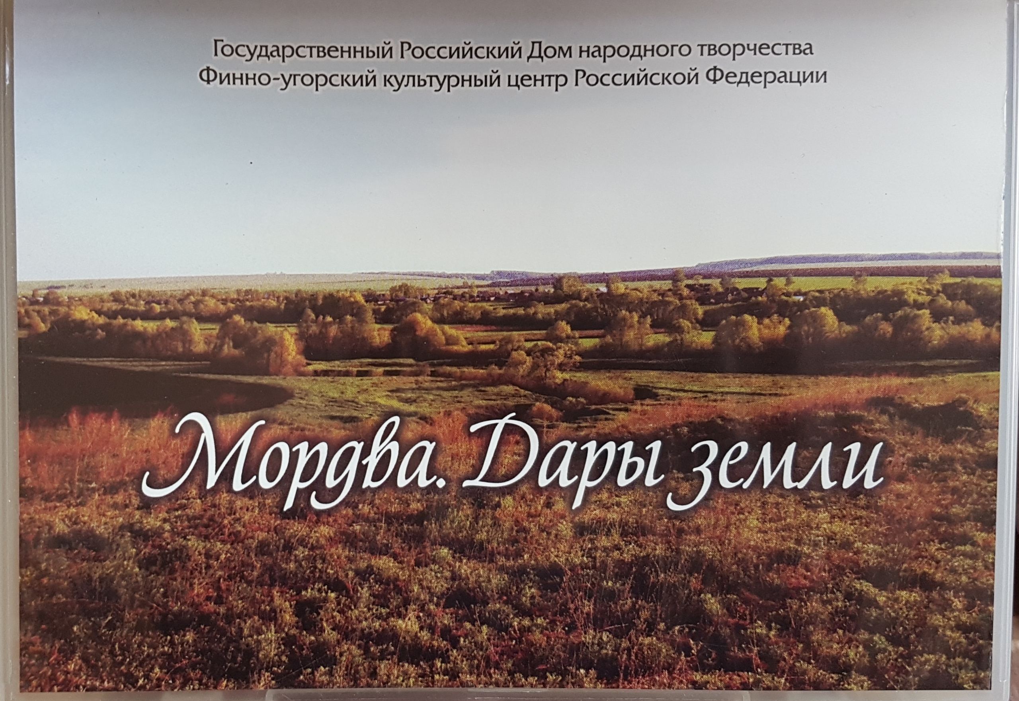
4. Мордва. Дары земли. [Электронный ресурс] / Государственный Российский Дом народного творчества, Финно-угорский культурный центр Российской Федерации; авт. сцен. Анна Баженова; реж. и опер. Олег Митюшёв; текст читает Андрей Стакионис. – [Б. г.]: Филиал ГРДНТ «Финно-угорский культурный центр Российской Федерации», 2012. – 1 эл. опт. диск (DVD-DV): цв.; зв. – Загл. с этикетки диска.

Фильм филиала ГРДНТ «Финно-угорский культурный центр Российской Федерации. Создан по итогам съёмочной экспедиции Республике Мордовия проходившей в мае 2011 года. Съёмки состоялись в Рузаевском, Ардатовском, Старошайговском, Кочкуровском, Атюрьевском, Темниковском районах и Саранске.
Пребывание съёмочной группы на мордовской земле совпало с началом посевных работ. В кадре – и трудящиеся на полях сельчане, и расцветающая в майские дни природа. В фильм включены реконструированные древние обряды, сопровождающие посевные работы и важные этапы жизненного цикла.
Участники съёмок показывают, как в древности провожали весну и встречали лето, с какими молитвами обращались к богам перед пахотой и о чём просили богиню Нороваву. Эпизод свадебной обрядности иллюстрирует, как в давние времена родители жениха, выбирали сыну будущую супругу, и как проходило сватовство.
Не остались без внимания традиционные ремёсла и декоративное творчество мордвы: сапоговаляние, резьба по дереву, керамика, плетение поясов и ткачество. Мордва – очень музыкальный народ. Звучащие в фильме песни на мокшанском и эырянском языках славят родной край, богатую и гостеприимную мордовскую землю.
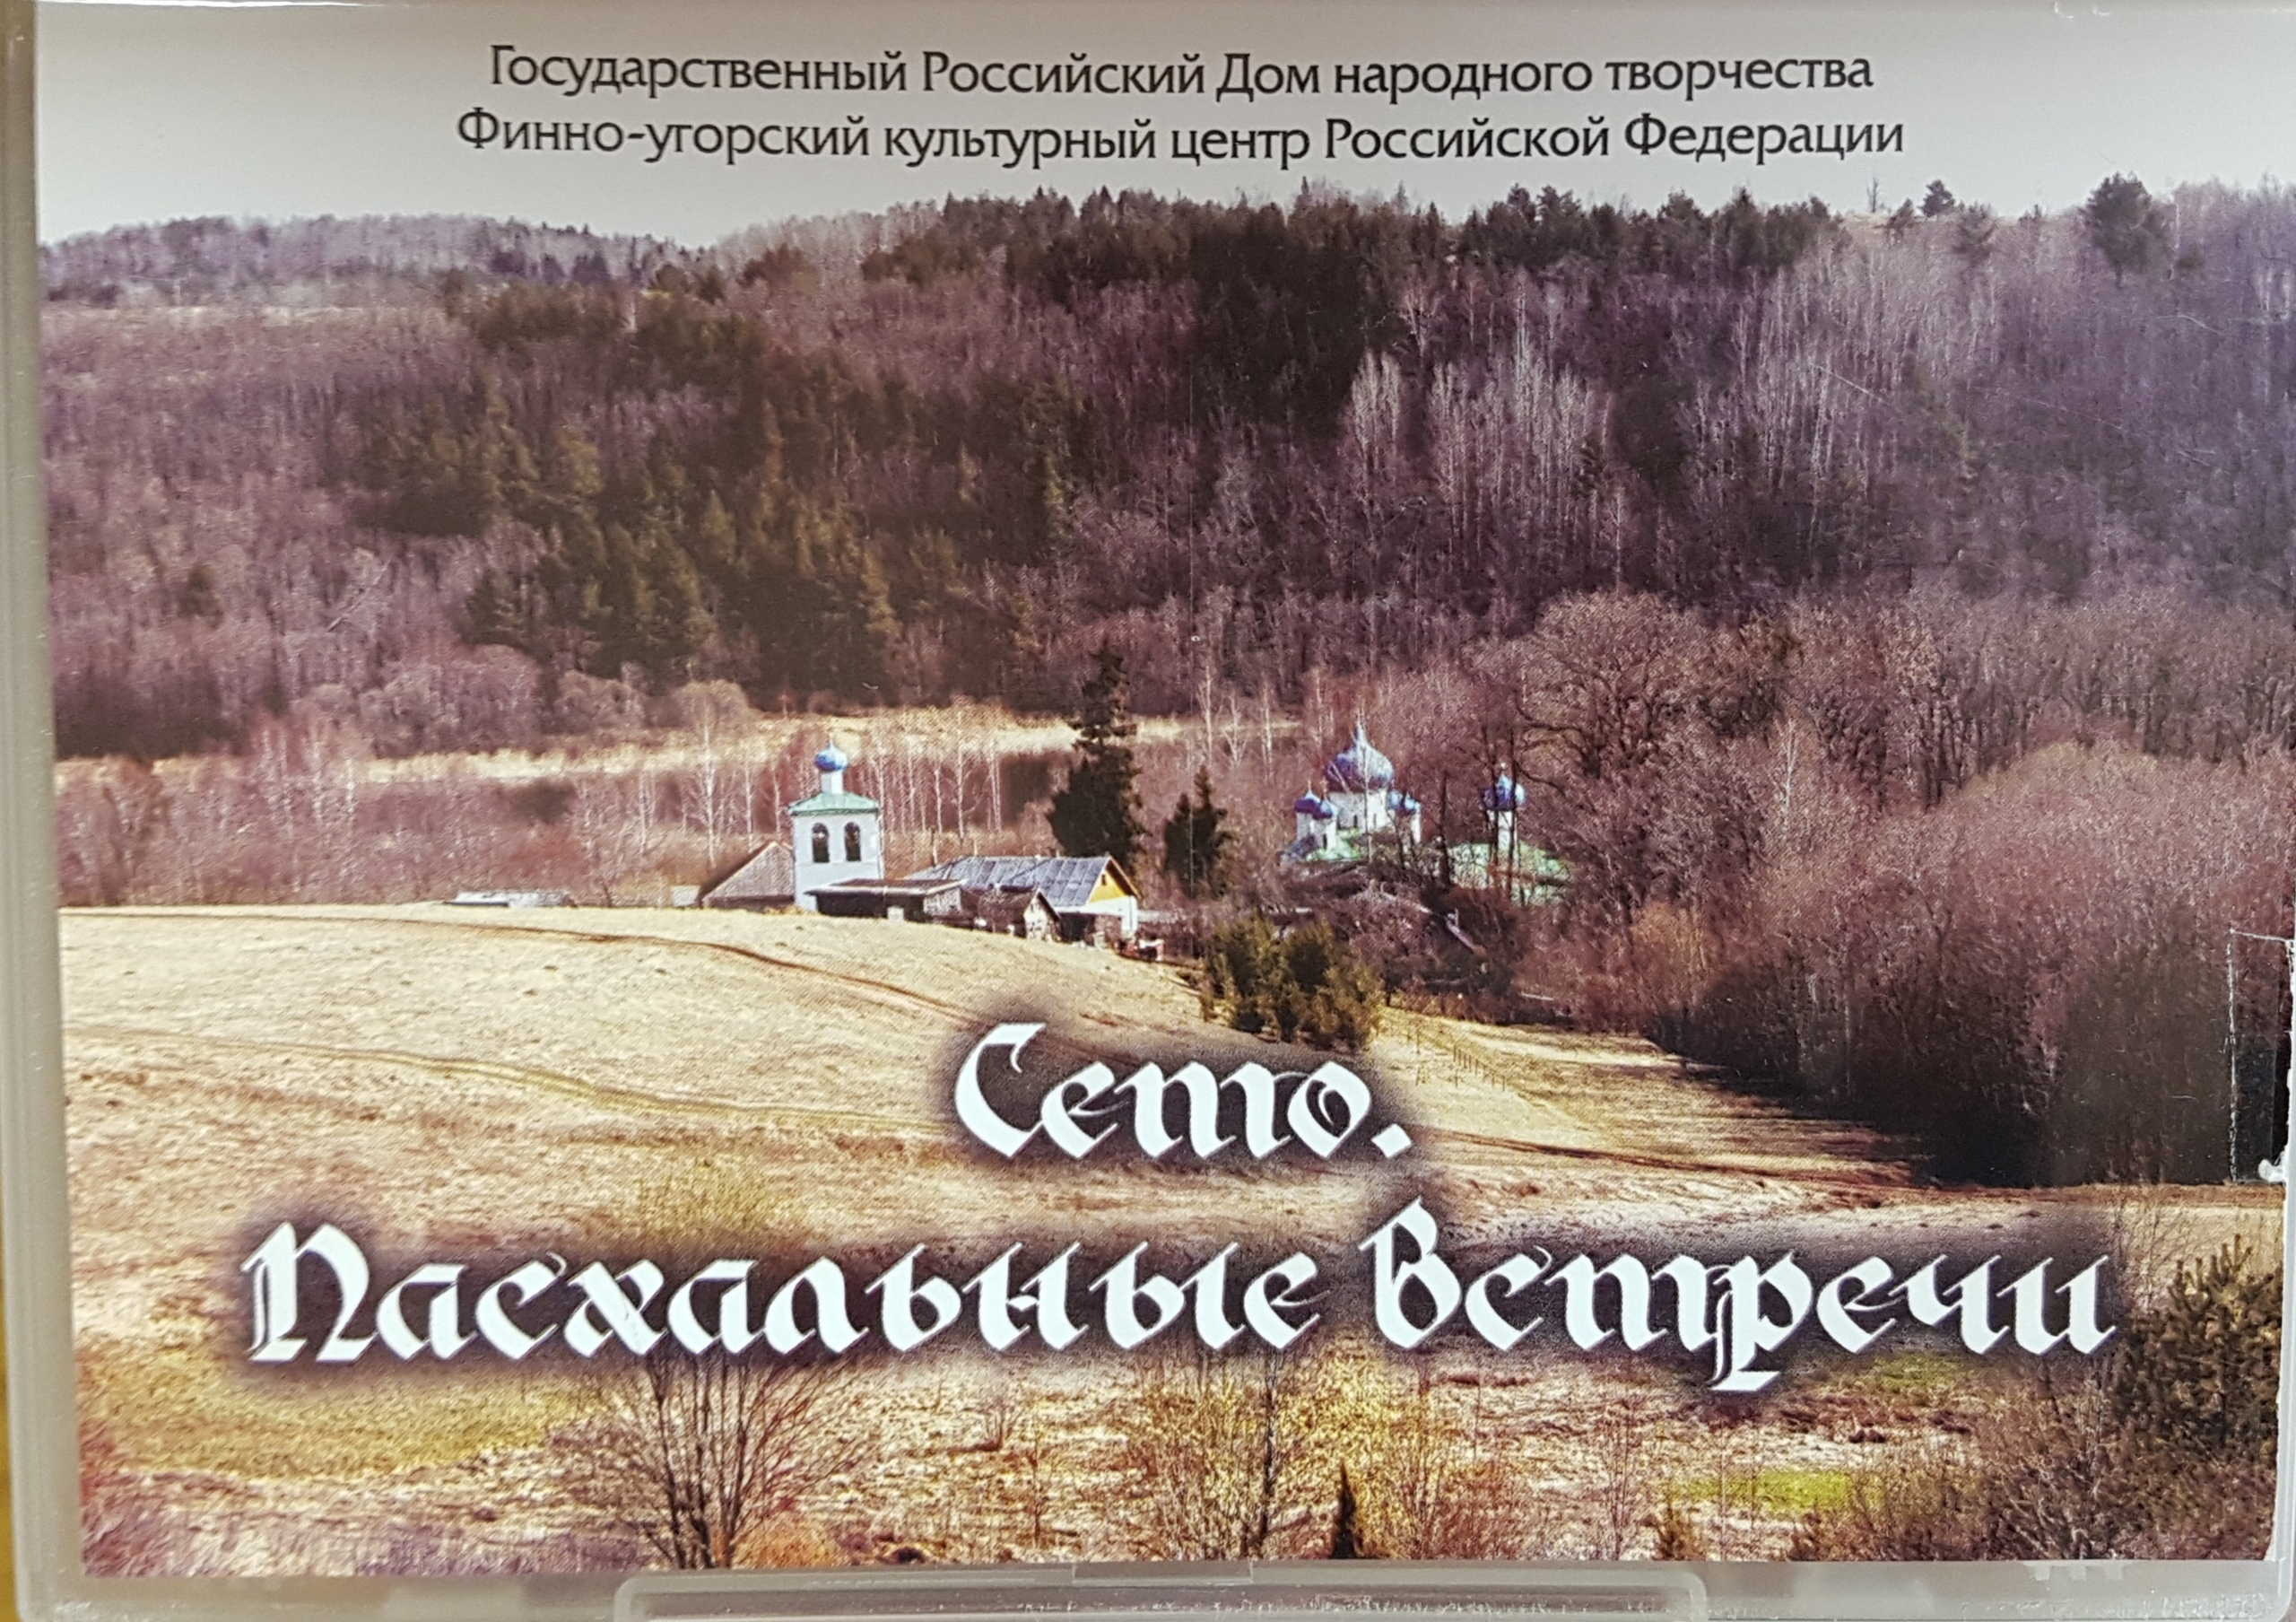
5. Сето. Пасхальные встречи. [Электронный ресурс] / Государственный Российский Дом народного творчества, Финно-угорский культурный центр Российской Федерации; авт. сцен. Анна Баженова; реж. и опер. Олег Митюшёв; текст читает Андрей Стакионис. – [Б. г.]: Филиал ГРДНТ «Финно-угорский культурный центр Российской Федерации», 2012. – 1 эл. опт. диск (DVD-DV): цв.; зв. – Загл. с этикетки диска.
Фильм филиала ГРДНТ «Финно-угорский культурный центр Российской Федерации».
Создан по итогам творческой экспедиции в Псковской области. Съёмки проходили в апреле 2011 года.
Фильм посвящён быту и культуре малочисленного финно-угорского народа сето, проживающего на западе России – в Печорском районе Псковской области. Объектами съёмок стали достопримечательности этой древней земли: Изборская крепость, Словенские ключи, Курган славы, Мальская долина, - расцветающая в солнечные апрельские дни природа псковского края.
Героиня фильма – председатель этнокультурного общества народа сето Печорского района Хелью Маяк. Вместе с ней зрители принимают участие в подготовке к главному православному торжеству – Пасхе: посещают древнее сетоское кладбище, готовят традиционные пасхальные блюда, накрывают праздничный стол, принимают гостей.
Фильм знакомит с этнокультурным наследием сето: старинными костюмами, украшениями, ткаными половиками, боговыми полотенцами – экспонатами Государственного историко-архитектурного и природно-ландшафтного музея-заповедника «Изборск» и частного музея памяти народа сето Т. Н. Огарёвой.
Когда текут ручьи сетоского края, как звенят серебряные украшения женщин сето и где хранится бог Пеко – об этом и многом другом рассказывают герои фильма.

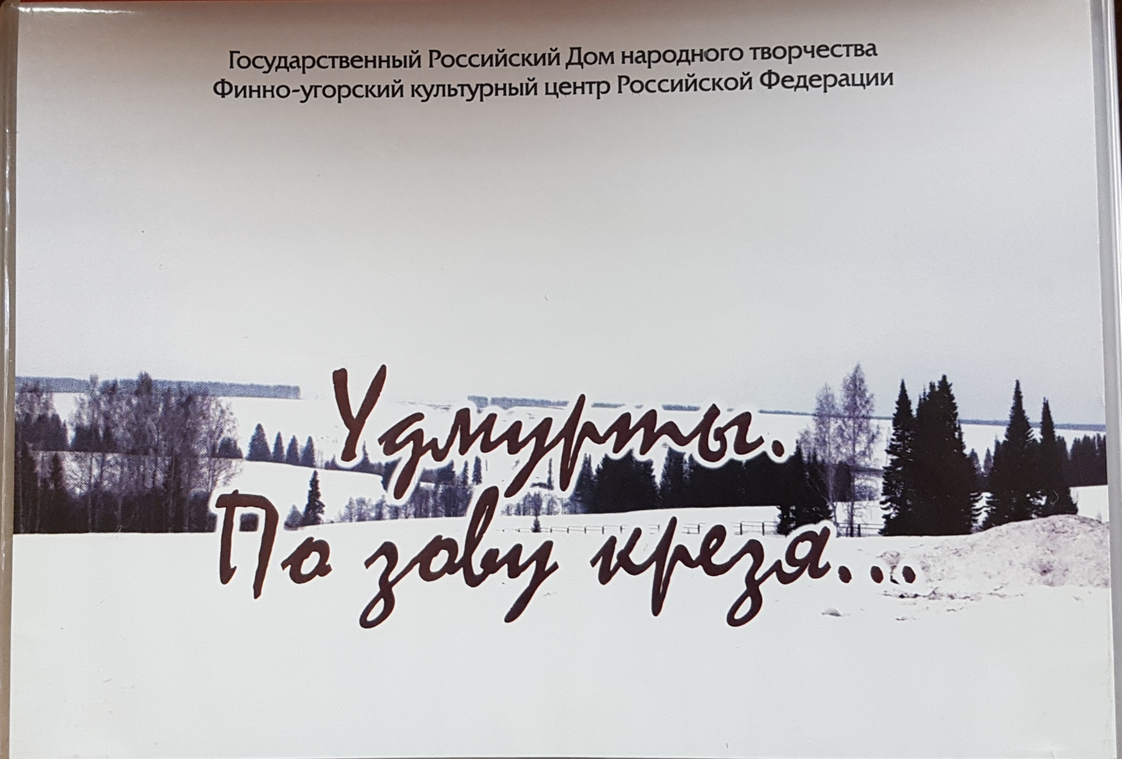6. Удмурты. По зову крезя…[Электронный ресурс] / Государственный Российский Дом народного творчества, Финно-угорский культурный центр Российской Федерации; авт. сцен. Анна Баженова; реж. и опер. Олег Митюшёв; текст читает Андрей Стакионис. – [Б. г.]: Филиал ГРДНТ «Финно-угорский культурный центр Российской Федерации», 2012. – 1 эл. опт. диск (DVD-DV): цв.; зв. – Загл. с этикетки диска.
Фильм филиала ГРДНТ «Финно-угорский культурный центр Российской Федерации».
Создан по итогам творческой экспедиции в Удмуртской Республике. Съёмки проходили в апреле 2011 года в Малопургинском, Завьяловском, Шарканском, Воткинском районах и Ижевске.
Фильм знакомит с культурно-языковыми особенностями северных, южных и центральных удмуртов. В каждом районе – свои традиции декоративно-прикладного искусства и ремёсел Удмуртской Республики славится мастерицами по ткачеству, возрождающими на научной основе это старинное искусство. Бренд Малопургинского района – «танцующая» соломенная кукла, демонстрирующая тонкую и кропотливую работу мастериц. В селе Бураново – своя кукла, «бурановская», традиционно иготавливаемая из лоскутков.
Жительницы Шарканского и Завьяловского районов рскрыли технологию приготовления национальных блюд: перепечей, табаней, калинового киселя, кумышки.
Духовное достояние народа показано в тесной взаимосвязи с его песенно-музыкальным творчеством. Мелодия старинного удмуртского инструмента – крезя, проходящая через весь фильм, помогает зрителю постичь душу народа, познать глубину традиций и культуры одного из финно-угорских народов России – Удмуртов.

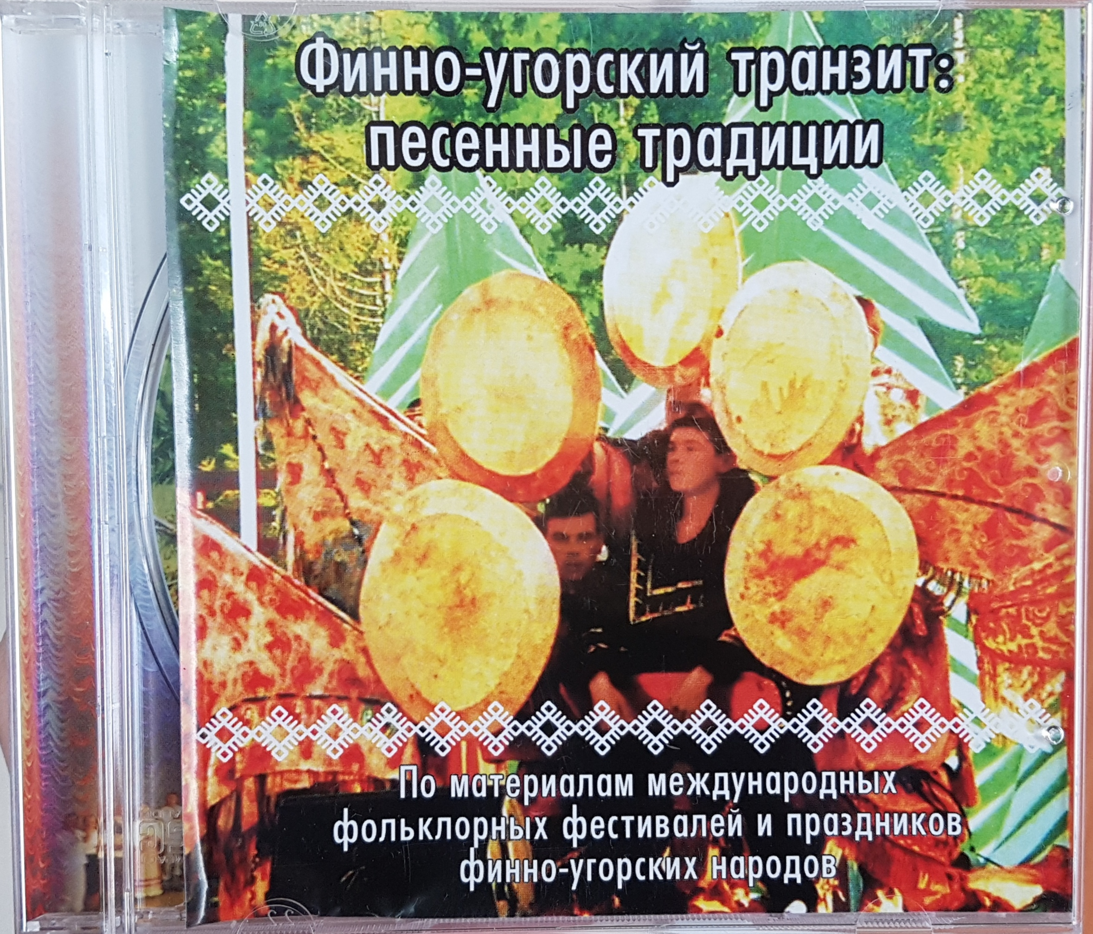7. Финно-угорский транзит: песенные традиции: [сборник песен] : по материалам международных фольклорных фестивалей и праздников финно-угорских народов / Фин.-угор. культур. центр Рос. Федерации; сост.: Ольга Савенко. – [Сыктывкар] : Финно-угорский культурный центр Российской Федерации, 2008. – 1 эл. опт. диск (CD-DA).

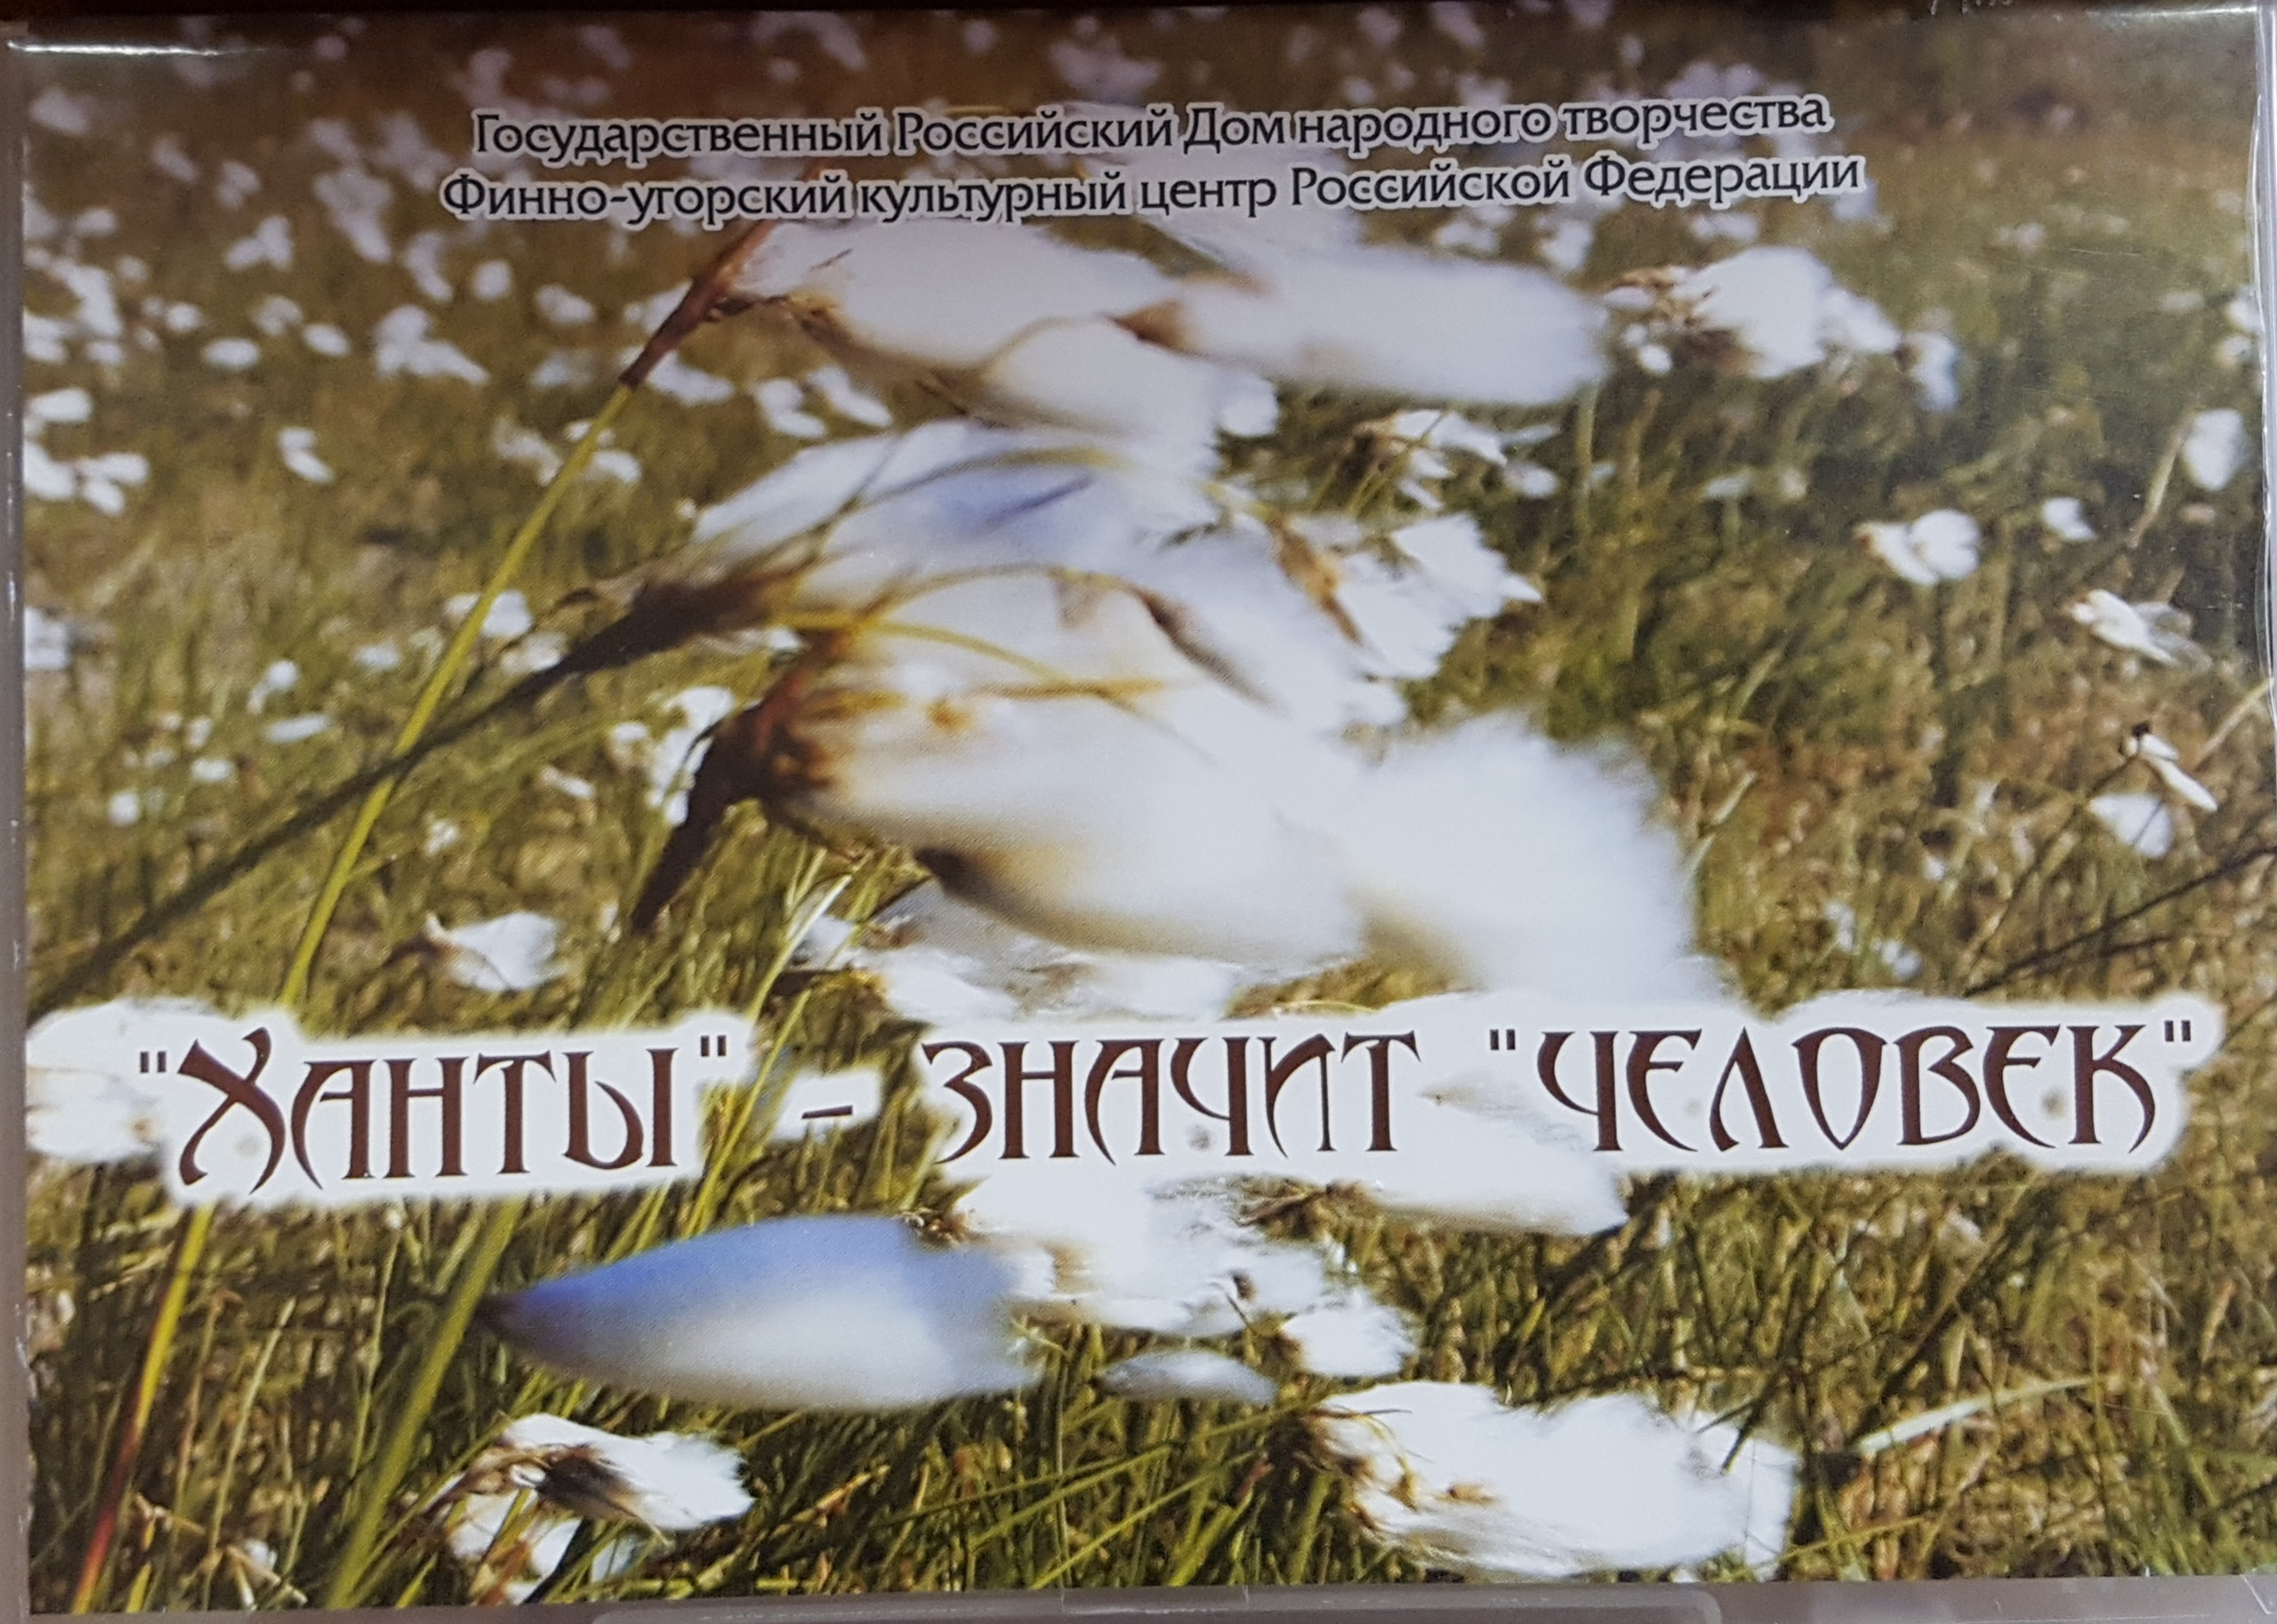8. «Ханты» - значит «человек» …[Электронный ресурс] / Государственный Российский Дом народного творчества, Финно-угорский культурный центр Российской Федерации; авт. сцен. Андрей Стакионис; реж. и опер. Олег Митюшёв; текст читает Андрей Стакионис. – [Б. г.]: Филиал ГРДНТ «Финно-угорский культурный центр Российской Федерации», 2012. – 1 эл. опт. диск (DVD-DV): цв.; зв. – Загл. с этикетки диска.
Фильм филиала ГРДНТ «Финно-угорский культурный центр Российской Федерации».
Создан по итогам съёмочной экспедиции в Ханты-Мансийском автономном округе – Югре в июне 2011 года.
Съёмки проходили Нижневартовском, Сургутском в районах и Ханты-Мансийске. Фильм повествует о мировоззрении и культуре ханты. До сих пор в представлениях этого северного народа живут языческие верования и почитание родовых тотемов. Порядок жизни ханты обусловлен законами, принятыми народом ещё в древние времена. Поклонение медведю, святость огня и воды, различные табу… Таинственность, понятная только им – ханты, - во всём. Культура обских угров, основанная на охоте, рыболовстве, собирательстве, на протяжении столетий приспосабливалась к крайне суровым условиям жизни в Сибири, но по сей день осталось ранимой…
В фильме звучат песни, сказки, легенды на языке ханты. В видеоработу вошли фрагменты танцев народов, проживающих на территории Югры. Композицию фильма обрамляет стихотворение Владимира Волдина «Ханты».
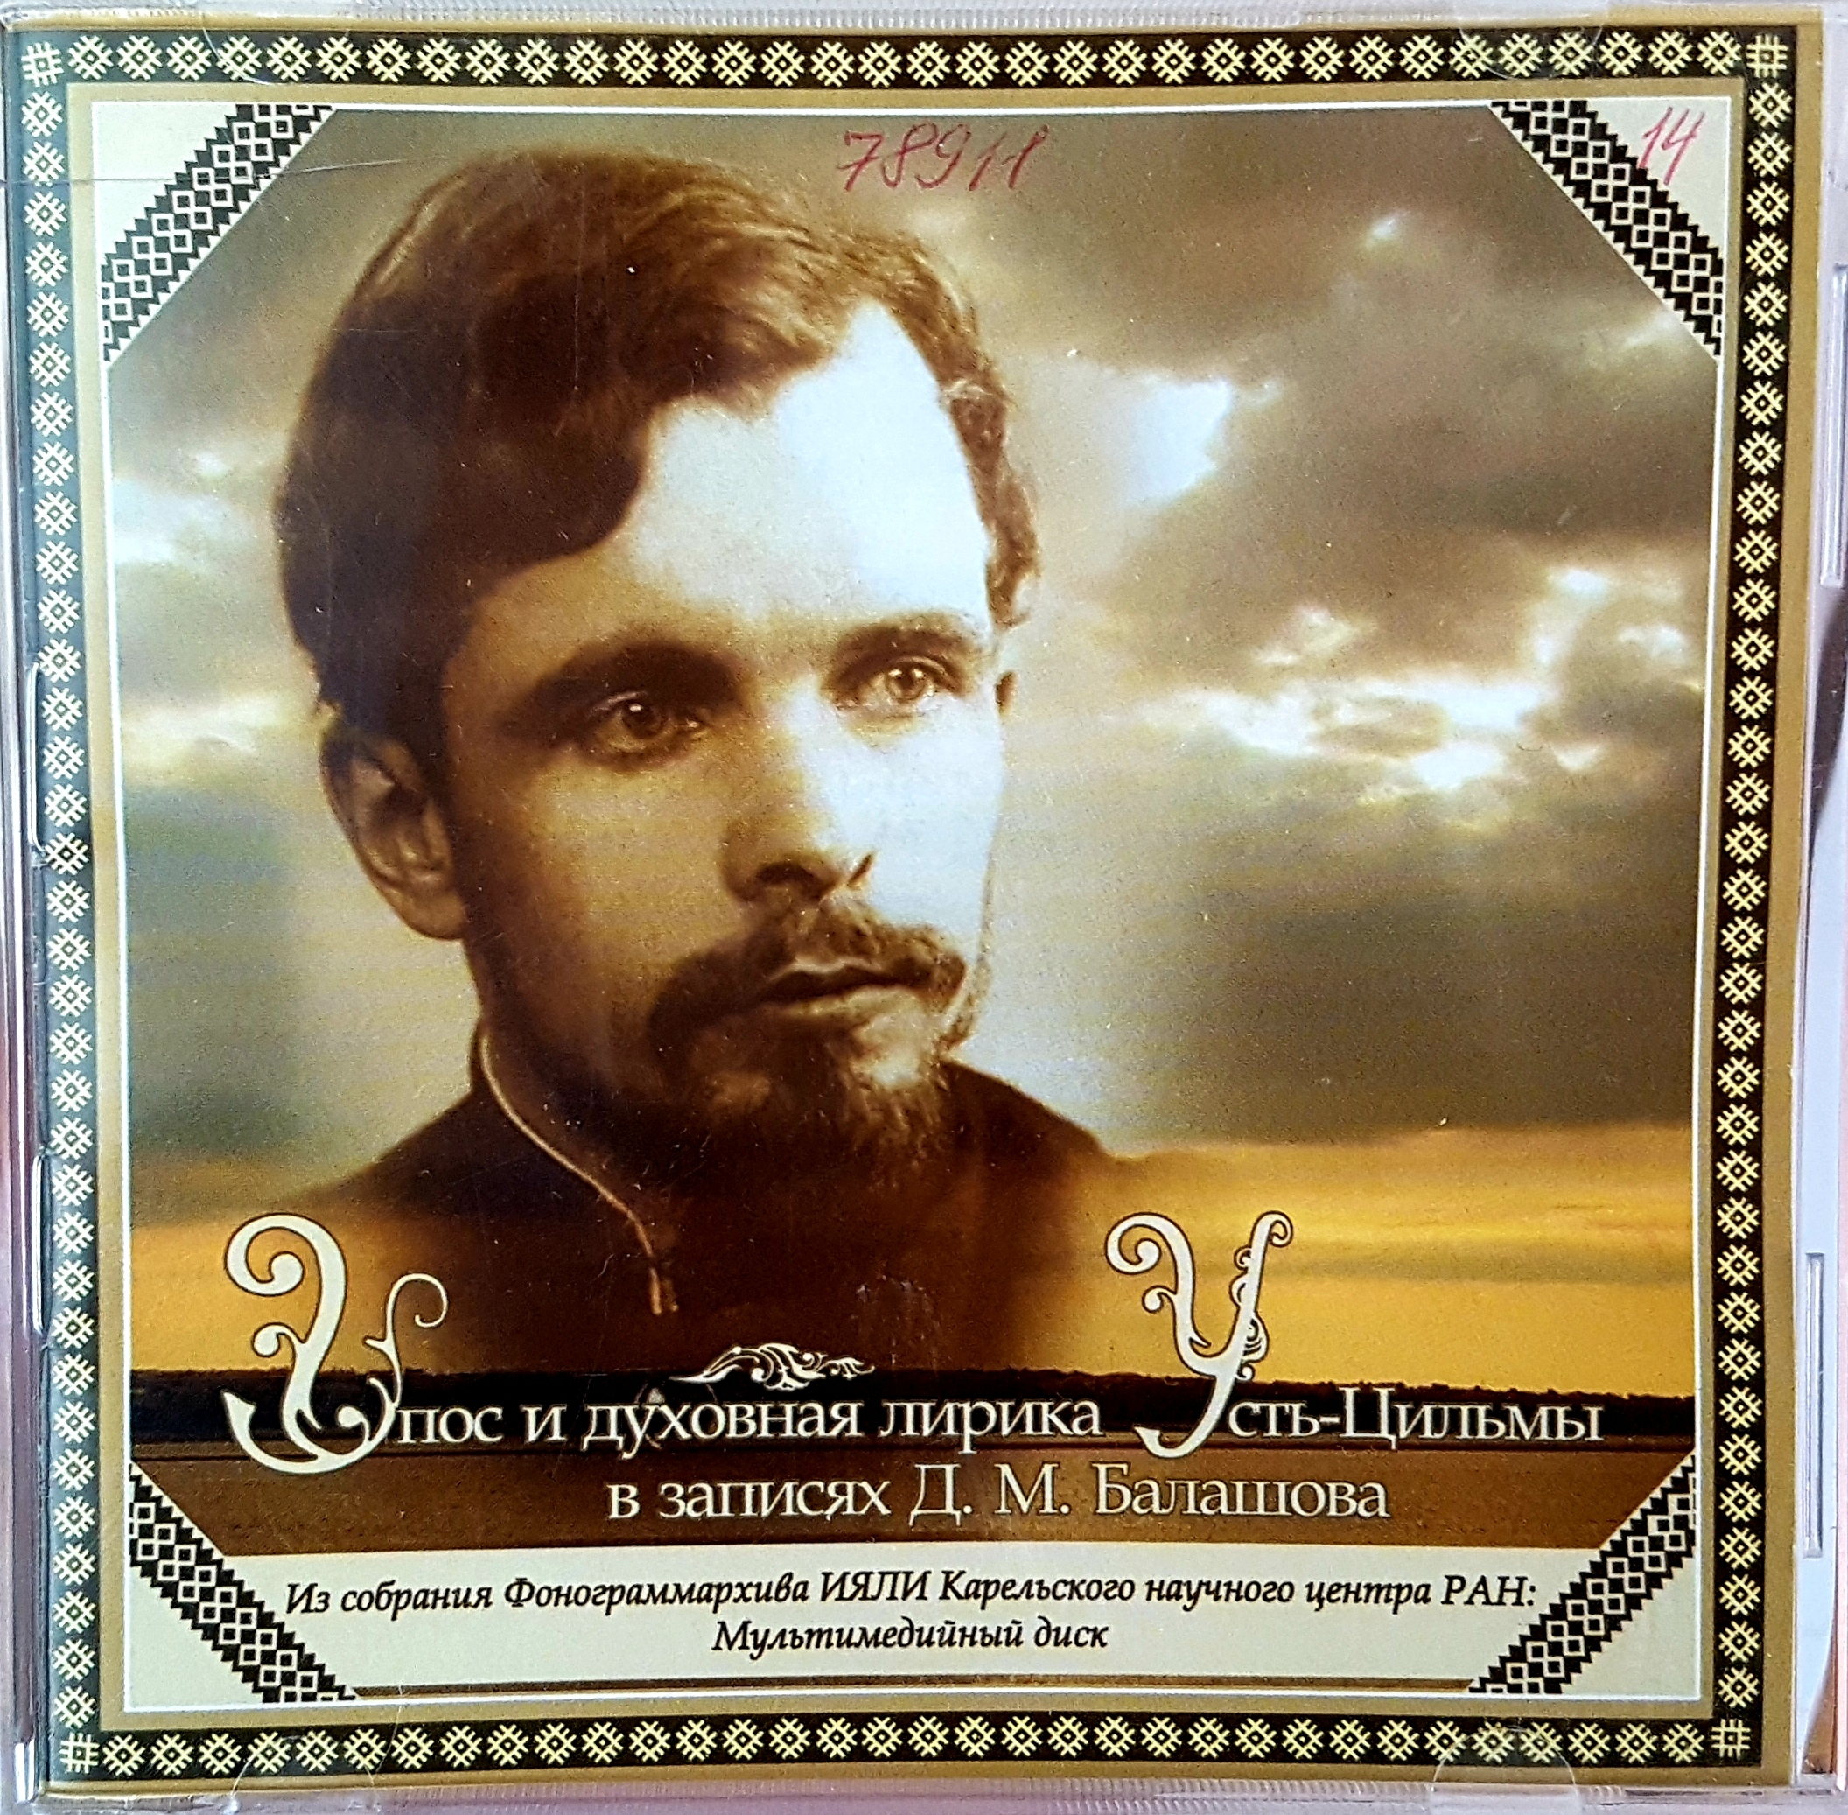9. Эпос и духовная лирика Усть-Цильмы в записях Д. М. Балашова [Электронный ресурс]: из собрания Фонограммархива ИЯЛИ Карельского научного центра РАН: Мультимедийный диск / Институт языка, литературы и истории, Карельского научного центра Российской академии наук, Сыктывкарский государственный университет, Научно-образовательный центр СыктГУ, «Духовная культура европейского севера России»; сост. Канева, Т. С, Кузнецова В. П. – Сыктывкар, 2012. – 1 эл. опт. диск (CD-ROM) : зв. + 1 бр. – Загл. с этикетки диска.
На диске представлено 28 аудиозаписей произведений русского традиционного фольклора – былин, баллад и духовных стихов, сделанных Д. М. Балапшовым (1927-2000) в Фонограммархиве ИЯЛИ Карельского НЦ РАН (г. Петрозаводск). Кроме того, в издание включены сопроводительные текстовые, нотные и справочно-библиографические материалы. Все звукозаписи публикуются в полном виде, их общий объем – более 6 часов звучания. Большая часть произведений издается впервые.
Диск подготовлен в рамках творческого сотрудничества ИЯЛИ КарНЦ РАН и СыктГУ при финансовой поддержке ОАО «Усинскгеонефть». Издание приурочено к двум юбилеям – 85-летию Д. М. Балашова и 470-летию Усть-Цильмы.
Для специалистов по традиционной культуре и для всех почитателей народного музыкально-поэтического искусства.

